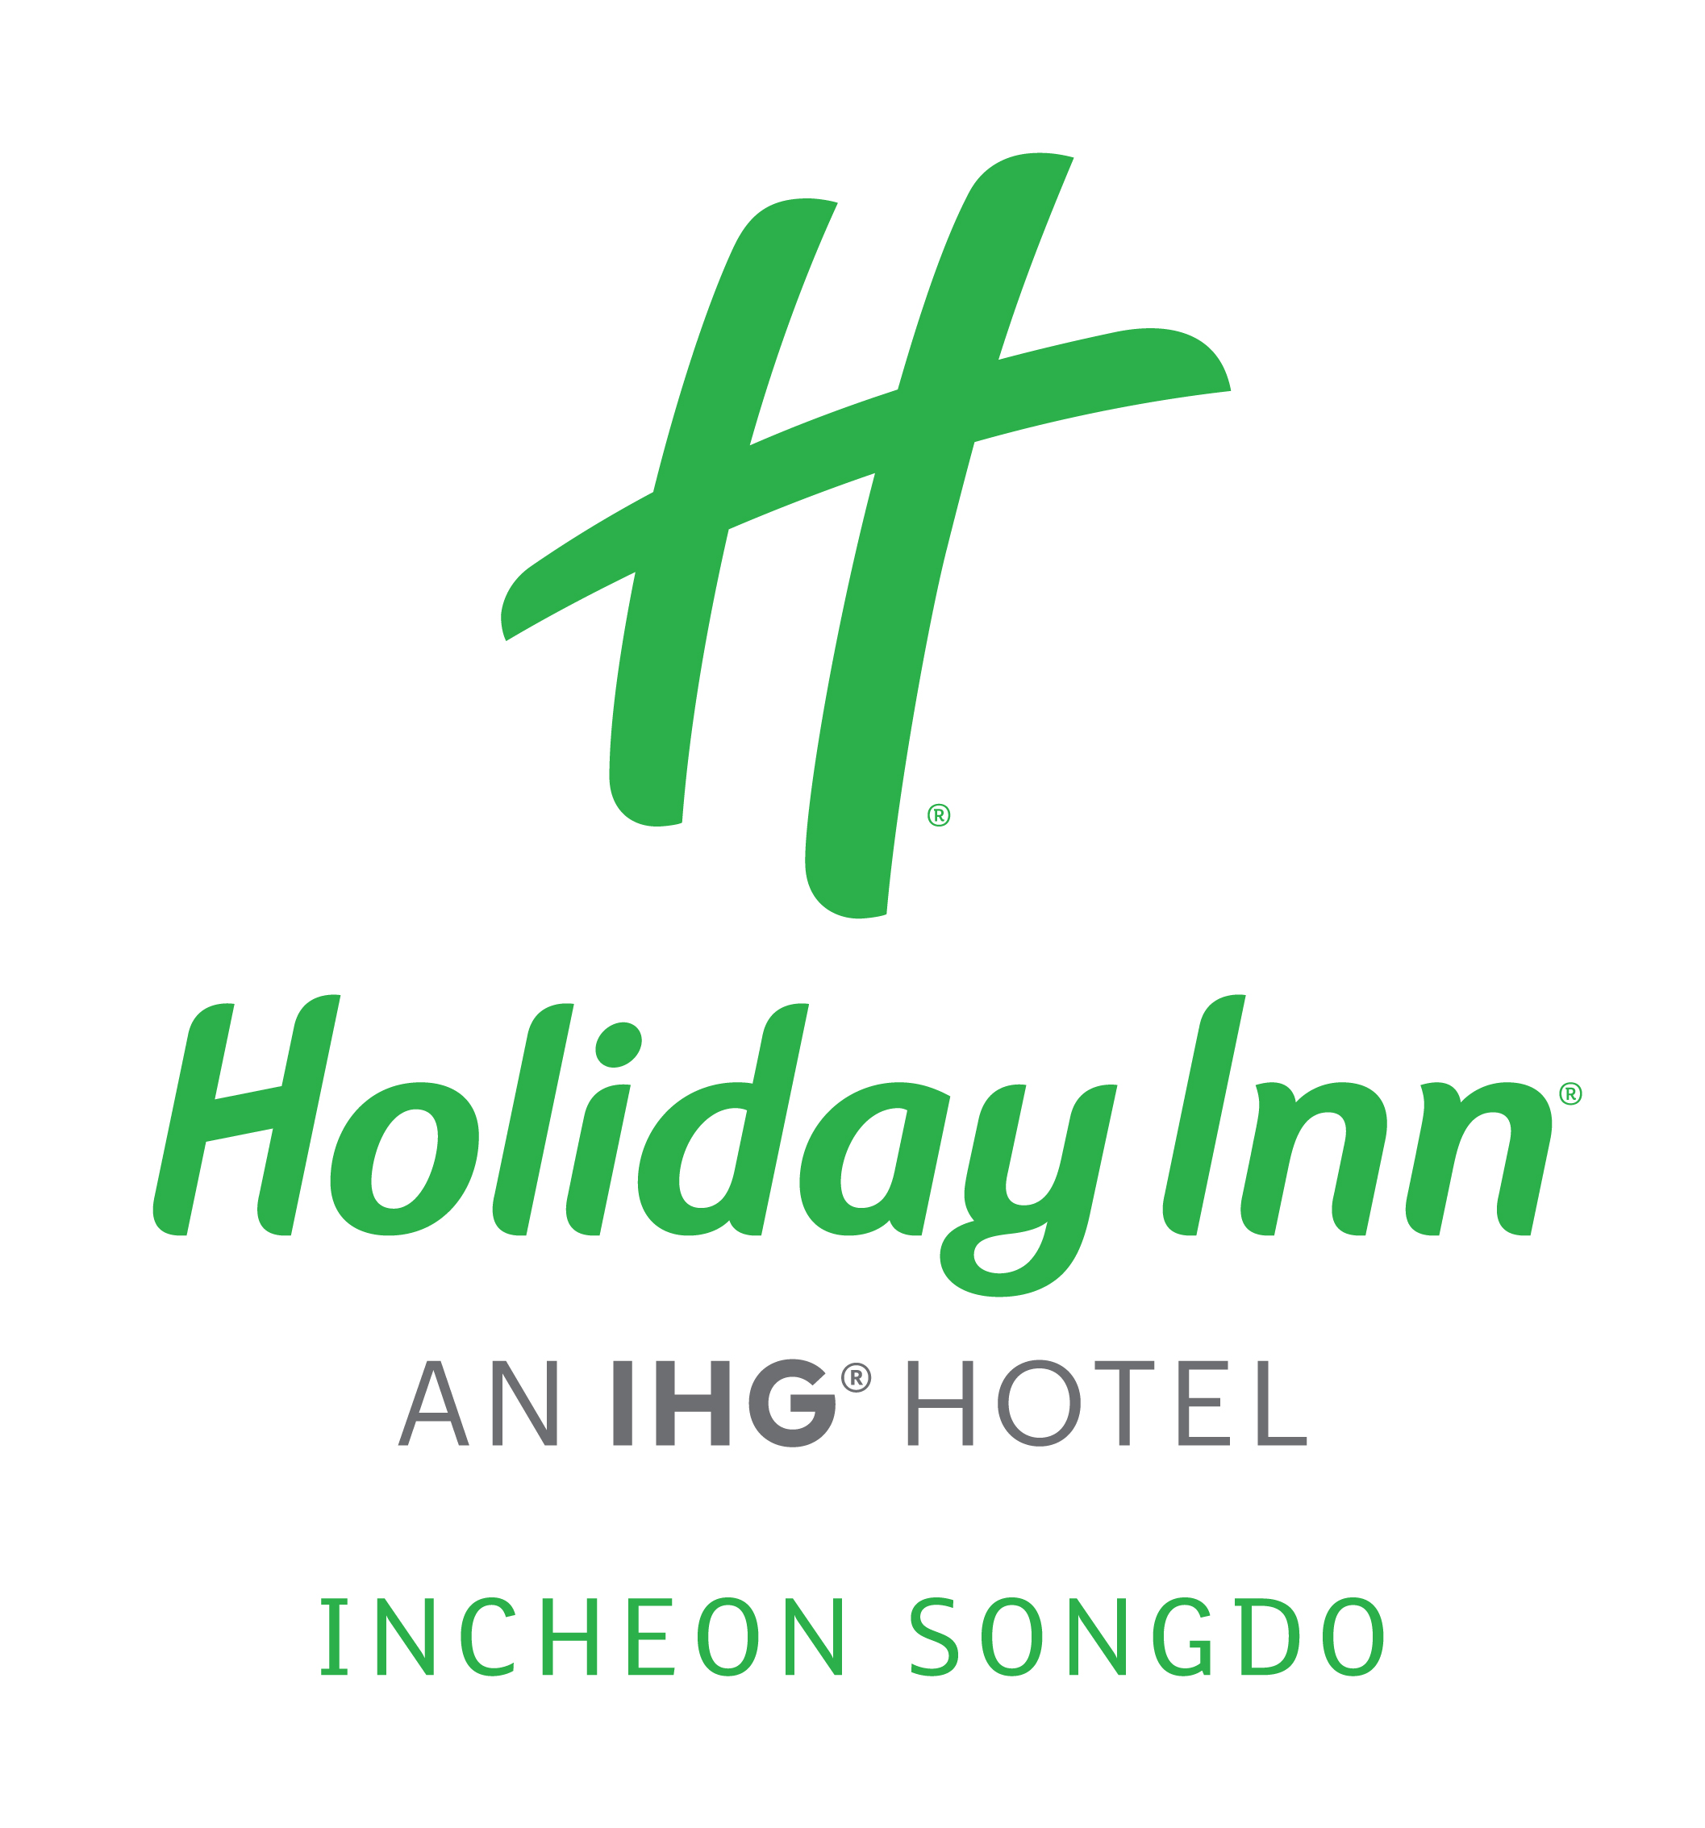
Reservation Form for 2019 대한신경외과학회 제59차 추계학술대회

* Please complete and return this form to us by email (reservation.songdo@ihg.com) only.

GUEST INFORMATION (손님개인정보)
Title(직급) :

Given Name (이름) : | Family Name (성):
Address (주소) : | Country (국적) :
States & Postal Code (우편번호) : | E-mail (이메일) :
Phone (연락처) :

HOTEL RESERVATION (호텔예약정보)
Arrival Date (입실날짜) :
Departure Date (퇴실날짜) :
Room Type & Special Rate ( all rates are including 10% Tax)
객실타입&특별가격 (아래 모든요금은 세금 10%포함 금액입니다)
*Superior King(수페리어킹) (One King size bed) KRW 110,000 (Room Only)
*Superior Twin(수페리어트윈) (Separate two semi-double size bed) KRW 110,000 (Romm Only)
Additional Breakfast (rate is including 10% Tax)
조식 추가요청 시 금액 (아래 모든요금은 세금10%포함 금액입니다)
KRW 17,600 (per person) 1 명 2 명
Note: *The room rate is a 2019.10.23~ 10.26 Special contracted rate with the 2019 The 59th Annual Meeting.
2019대한신경외과학회 제59차 추계학술대회 기간 특별제공 금액

RESERVATION GUARANTEE: 예약보증카드정보
Credit Card (신용카드) :
Card Number (카드번호):
Card Holder (카드소지자명) : | Expiry Date (유효기간) :
*Bank Transfer : | Account No. :
Account Owner : | Swift Code :
Bank Address :

BOOKING CONDITIONS(예약조건)
- Check out time: before 12:00 - Check in time: from 15:00 (There will be extra charges for early check-in and late check-out)
(입실 시간은 당일 15:00 부터 가능하며, 퇴실 시간은 12:00 까지 가능합니다. 이 외 시간에 입실 및 퇴실 요청시에는 추가 요금이 발생 될수도 있습니다)
- Non-guaranteed reservations will be held 24 hours prior to arrival, after that the reservations will be automatically released.
(보증이 없는 예약은 24시간전 자동으로 취소 진행이 됩니다)
- For Guaranteed reservations we would require a credit card with expiration date. In the event of late cancellation within 24 hours prior to arrival or non-arrival, a one night accommodation charge will be applied to the credit card.
(예약보증카드 정보는 필수로 진행되며, 입실 기준 24시간 이내에 취소 및 노쇼에는 객실 요금의 100%의 비용이 발생됩니다.

